“Tap, Qazan! 4” ani lotereyasının şərtləri

1. “Tap, Qazan! 4” ani lotereya biletinin qiyməti: 1 (bir) manat.
2. “Tap, Qazan! 4” ani lotereyasının qüvvədə olan müddəti: 21 avqust 2023-cü il – 15 mart 2027-ci il.
3. Uduş fondunun oynanılması qaydası:
Lotereya biletinin üzərində əks olunan "üstüörtülü" "UDUŞLU RƏQƏM" və “RƏQƏMLƏRİNİZ” lövhəsindəki oyun xanalarının qoruyucu səthlərini pozduqdan sonra "UDUŞLU RƏQƏM" lövhəsində əks olunan rəqəm “RƏQƏMLƏRİNİZ” lövhəsində əks olunan rəqəmlərdən biri və ya bir neçəsi ilə üst-üstə düşərsə, bilet uduşlu sayılır və uyğun uduşlu xananın (xanaların) altındakı məbləği (məbləğləri) qazanmış olur.
“RƏQƏMLƏRİNİZ” lövhəsində olan rəqəmlərin “UDUŞLU RƏQƏM” lövhəsində olan rəqəmlə uyğun olmayan hər hansı bir başqa kombinasiyası biletin uduşsuz olduğunu göstərir.
“Azərlotereya” ASC tərəfindən uduş fonduna əlavə vəsaitin qoyulması nəzərdə tutulmamışdır.

3.1 Uduş fondunun tərkibi:
Uduşların ümumi məbləği (manatla) | 10 faiz dərəcə ilə vergi tutulduqdan sonra ödəniləcək məbləğ (manatla) | Uduşlu biletlərin sayı (ədədlə) | Uduşların ümumi məbləği (manatla)
1 | 1,00 | 1 970 000 | 1 970 000
2 | 2,00 | 1 550 000 | 3 100 000
5 | 5,00 | 763 100 | 3 815 500
10 | 10,00 | 255 000 | 2 550 000
20 | 20,00 | 50 000 | 1 000 000
40 | 40,00 | 1 600 | 64 000
100 | 100,00 | 1 400 | 140 000
1 000 | 950,10 | 10 | 10 000
25 000 | 22 550,10 | 2 | 50 000

Satışa buraxılmış lotereya biletlərinin ümumi sayı – 20 000 000 (iyirmi milyon) ədəddir. Uduşlu biletlərin sayı – 4 591 112 (dörd milyon beş yüz doxsan bir min yüz on iki) ədəd, uduş fondunun məbləği – 12 699 500 (on iki milyon altı yüz doxsan doqquz min beş yüz) manat (63,5%).
4. " Tap, Qazan! 4" ani lotereyasında uduşlu lotereya biletinin "Azərlotereya" ASC tərəfindən qəbulu müddəti lotereyanın keçirilməyə başlandığı tarixdən başlayır və lotereyanın keçirilməsi başa çatdığı tarixdən ən azı 150 (bir yüz əlli) təqvim günü davam edir. Uduş "Azərlotereya" ASC tərəfindən uduşlu lotereya bileti qəbul edildiyi tarixdən etibarən 30 (otuz) iş günündən gec olmayaraq verilir (ödənilir).
3 000 (üç min) manatadək (daxil olmaqla) məbləğdə olan uduşlar lotereya biletlərinin satış məntəqələri tərəfindən, 3 000 (üç min) manatdan böyük məbləğlər isə www.azerlotereya.com vebsaytında qeyd edilmiş qaydada və ünvanda ödənilir.
5. Azərbaycan Respublikası Vergi Məcəlləsinə əsasən lotereyaların keçirilməsindən pul şəkilində əldə edilən uduşlardan (mükafatlardan) iştirakla bağlı ödənilən pul vəsaiti və uduş məbləğinin 500 (beş yüz) manat hissəsi çıxılmaqla qalan məbləğdən 10 faiz dərəcə ilə vergi tutulur.
6. Eyniləşdirilməsi mümkün olmayan, o cümlədən tam və ya qismən zədələnmiş bilet etibarsız sayılır və həmin biletlərə uduş ödənilmir.
7. 18 (on səkkiz) yaşına çatmış şəxslər könüllü şəkildə lotereya oyununda iştirak edə bilər.

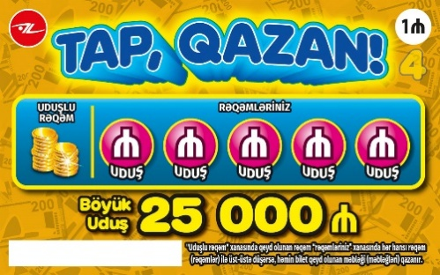
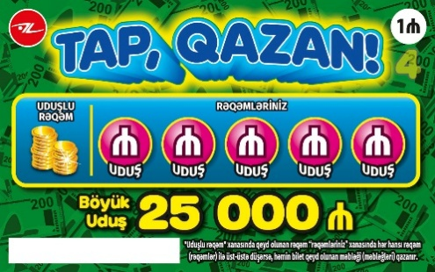
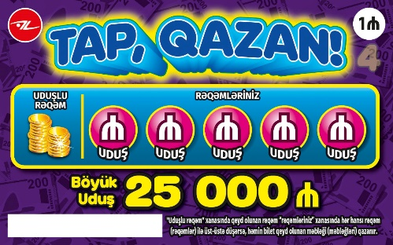
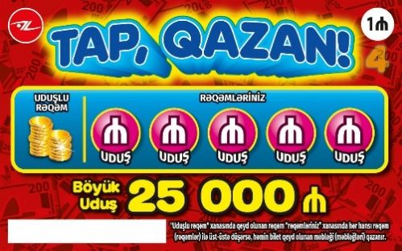

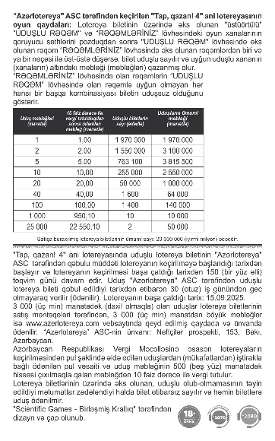

Lotereyanın qeydiyyat nömrəsi və tarixi: 247 / 08.11.2023

